Transformada discreta de Fourier Inversa
Marco teórico
En matemáticas, la transformada discreta de Fourier o DFT (del inglés, discrete Fourier transform) es un tipo de transformada discreta utilizada en el análisis de Fourier. Transforma una función matemática en otra, obteniendo una representación en el dominio de la frecuencia, siendo la función original una función en el dominio del tiempo. Pero la DFT requiere que la función de entrada sea una secuencia discreta y de duración finita. Dichas secuencias se suelen generar a partir del muestreo de una función continua, como puede ser la voz humana. Al contrario que la transformada de Fourier en tiempo discreto (DTFT), esta transformación únicamente evalúa suficientes componentes frecuenciales para reconstruir el segmento finito que se analiza. Utilizar la DFT implica que el segmento que se analiza es un único período de una señal periódica que se extiende de forma infinita; si esto no se cumple, se debe utilizar una ventana para reducir los espurios del espectro.
Por la misma razón, la DFT inversa (IDFT) no puede reproducir el dominio del tiempo completo, a no ser que la entrada sea periódica indefinidamente. Por estas razones, se dice que la DFT es una transformada de Fourier para análisis de señales de tiempo discreto y dominio finito. Las funciones sinusoidales base que surgen de la descomposición tienen las mismas propiedades.
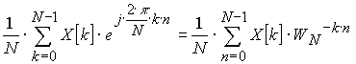
Desarrollo
El programa solicita el nombre del archivo que contiene la señal a la cual se desea aplicar la transformada discreta de Fourier inversa y después el nombre del archivo de salida, por último, calcula la transformada inversa para dar como resultado la señal en función del tiempo.
A continuación, se ejemplifica el funcionamiento del programa:
La señal de entrada fue la siguiente:
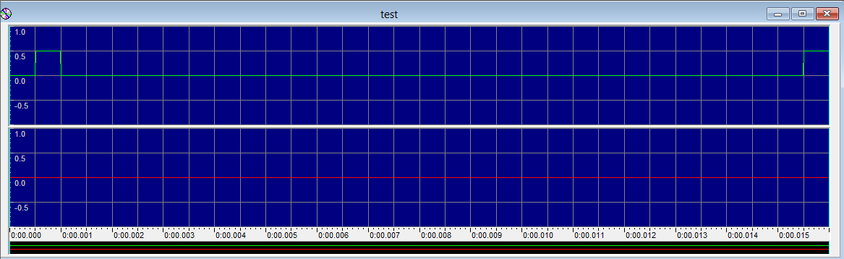
Y como salida obtenemos la siguiente señal:
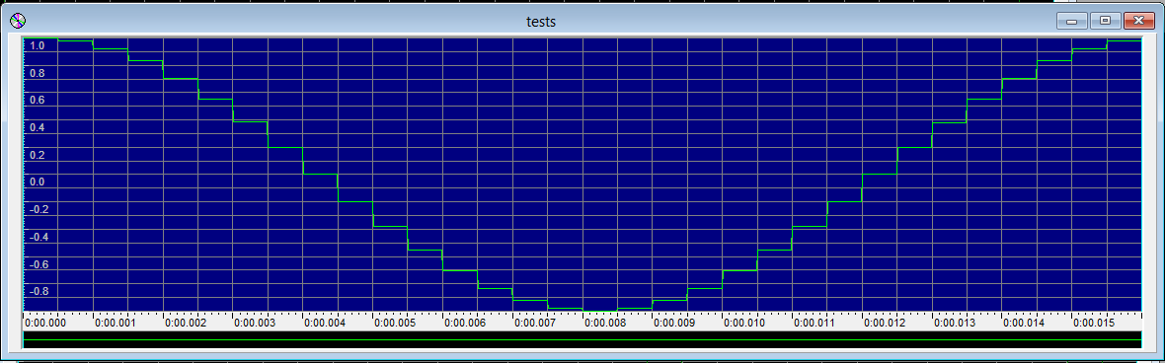

Conclusiones
Al haber realizado la transformada discreta de Fourier anteriormente, facilita el cálculo de la inversa, solo debe considerarse que el archivo de salida es monoaural y hay que tener cuidado en el cambio de encabezado para poder leerlo correctamente.

